Itzik Avni 荣获 LAUDA 奖

卓越销售和市场多元化是成功的关键

Lauda-Königshofen，2024 年 3 月 7 日 – 2024 年 2 月，LAUDA 的以色列代理商 Meshulam Avni & Son Ltd. 凭借其史无前例的销售成功荣获了享有盛誉的 LAUDA 奖《销售额增长最高的重要代理商》。这是该公司第四次获此殊荣，此前分别于 2000 年和 2006 年因销售额的大幅增长以及于 2007 年因长期合作伙伴关系而获此殊荣。

本届奖项旨在表彰公司与上一年相比的卓越销售增长。特别值得一提的是，该公司在公司创始人之子 Itzik Avni 的领导下，进一步实现了业务多元化。工业领域取得了显著增长，特别是对高科技应用的测试和测量技术的需求不断增长。

“自 1970 年我出生以来，我们与 Meshulam Avni & Son Ltd. 彼此信任的长期合作伙伴关系一直是我们成功的基础，”LAUDA 总裁兼 CEO Gunther Wobser 博士表示。“加强现有客户关系，同时开拓新市场的能力，证明了 Itzik Avni 及其团队的卓越和承诺。”

过去一年的一个重要里程碑是，赢取了全球领先的自动驾驶摄像头系统供应商 Mobileye 成为新客户。通过这一举措，Meshulam Avni & Son 巩固了其在自动驾驶汽车新兴市场的地位。除了通过一流的服务提高客户满意度外，Itzik Avni 还非常重视其销售策略的不断改进。作为 LAUDA 战略项目《Drive250》的一部分，最近还聘请了经验丰富的制药专家 Gallit Melamed 女士作为额外的销售代表。尽管过去几个月遇到了不可预见的挑战，但 Itzik Avni 团队仍然决心继续并加强销售活动。

LAUDA 衷心祝贺 Itzik Avni 和 Meshulam Avni & Son Ltd. 公司获得这一当之无愧的认可，并期待继续取得成功的合作伙伴关系。

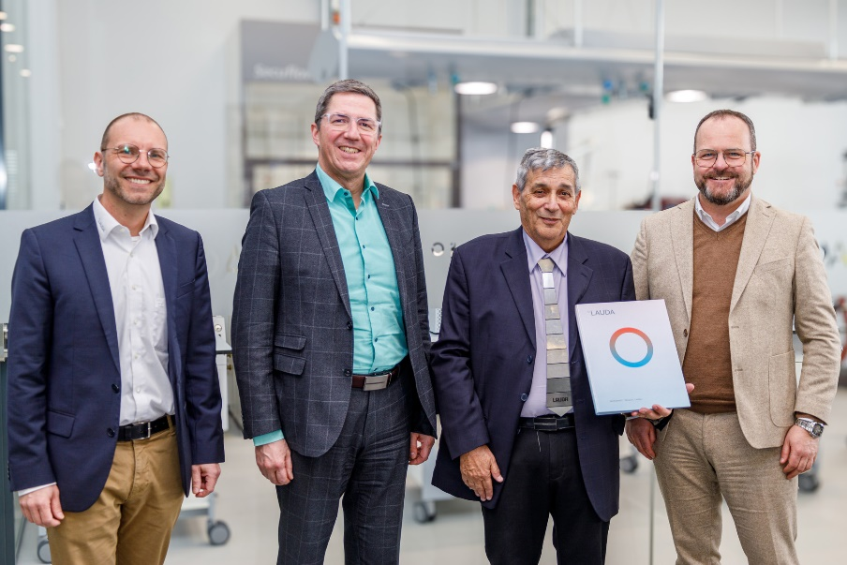
图片：从左至右：LAUDA 区域销售经理 Marco Hauser、Ralf Hermann 博士、LAUDA 企业负责人 Meshulam Avni & Son Ltd. 的 Itzik Avni 和 LAUDA 总裁兼 CEO Gunther Wobser 博士。© LAUDA

我们是 LAUDA – 精确温度控制领域的世界市场领导者。我们的温度控制仪器和设备是许多重要应用的核心，为更美好的未来作出贡献。作为全方位服务供应商，我们在研究、生产和质量控制中保证最佳温度。我们是电动汽车、氢气、化学、制药/生物技术、半导体和医疗技术领域的可靠合作伙伴。凭借专业的建议和创新的解决方案，近 70 年来，我们每天都以崭新面貌支持世界各地的客户。

在公司管理方面，我们迈出的每一步都是具有决定意义的。我们关注员工成长并不断挑战自我：向着我们共同塑造的更美好未来努力。

新闻联络人
我们非常愿意向媒体提供有关我们公司、LAUDA FabrikGalerie 以及我们促进创新、数字化和创意管理项目的信息稿。我们期待与您进行开诚布公的交流 - 联系我们！

CHRISTOPH MUHR
企业公关部门负责人
电话 + 49 (0) 9343 503-349
christoph.muhr@lauda.de

LAUDA DR.R. WOBSER GMBH & CO.KG, Laudaplatz 1, 97922 Lauda-Königshofen，德国两合公司：所在地 Lauda-Königshofen，注册法院 Mannheim HRA 560069个人责任合伙人：LAUDA DR.R. WOBSER Verwaltungs-GmbH，所在地 Lauda-Königshofen，注册法院 Mannheim HRB 560226常务董事：Gunther Wobser 博士（董事长/总裁兼 CEO），Mario Englert 博士 (CFO)，Ralf Hermann 博士 (CSO)，Marc Stricker 博士 (COO)

